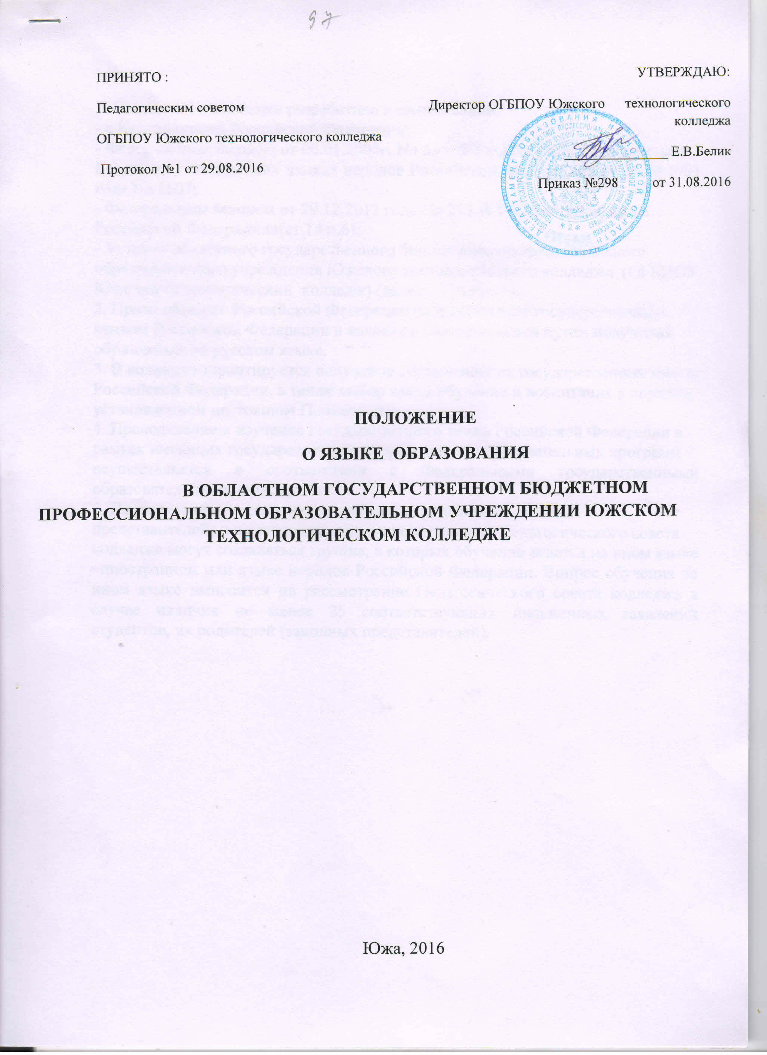

1. Настоящее Положение разработано в соответствии:
- с Конституцией Российской Федерации;
- Федеральным законом от 06.01.2005г. No 53 – ФЗ «О государственном языке
Российской Федерации» языках народов Российской Федерации» от 25.10.1991 года No 1807;
- Федеральным законом от 29.12.2012 года No 273-ФЗ «Об образовании в
Российской Федерации»(ст.14 п.6);
- Уставом областного государственного бюджетного профессионального
образовательного учреждения Южского технологического колледжа (ОГБПОУ
Южский технологический колледж) (далее – колледж ).
2. Право граждан Российской Федерации на пользование государственным
языком Российской Федерации в колледже обеспечивается путем получения
образования на русском языке.
3. В колледже гарантируется получение образования на государственном языке
Российской Федерации, а также выбор языка обучения и воспитания в порядке,
установленном настоящим Положением.
4. Преподавание и изучение государственного языка Российской Федерации в
рамках имеющих государственную аккредитацию образовательных программ
осуществляется в соответствии с Федеральными государственными образовательными стандартами.
5. По письменному желанию студентов, их родителей (законных
представителей) и в случае положительного решения Педагогического совета
колледжа могут создаваться группы, в которых обучение ведется на ином языке –иностранном или языке народов Российской Федерации. Вопрос обучения на ином языке выносится на рассмотрение Педагогического совета колледжа в случае наличия не менее 25 соответствующих письменных заявлений студентов, их родителей (законных представителей).

